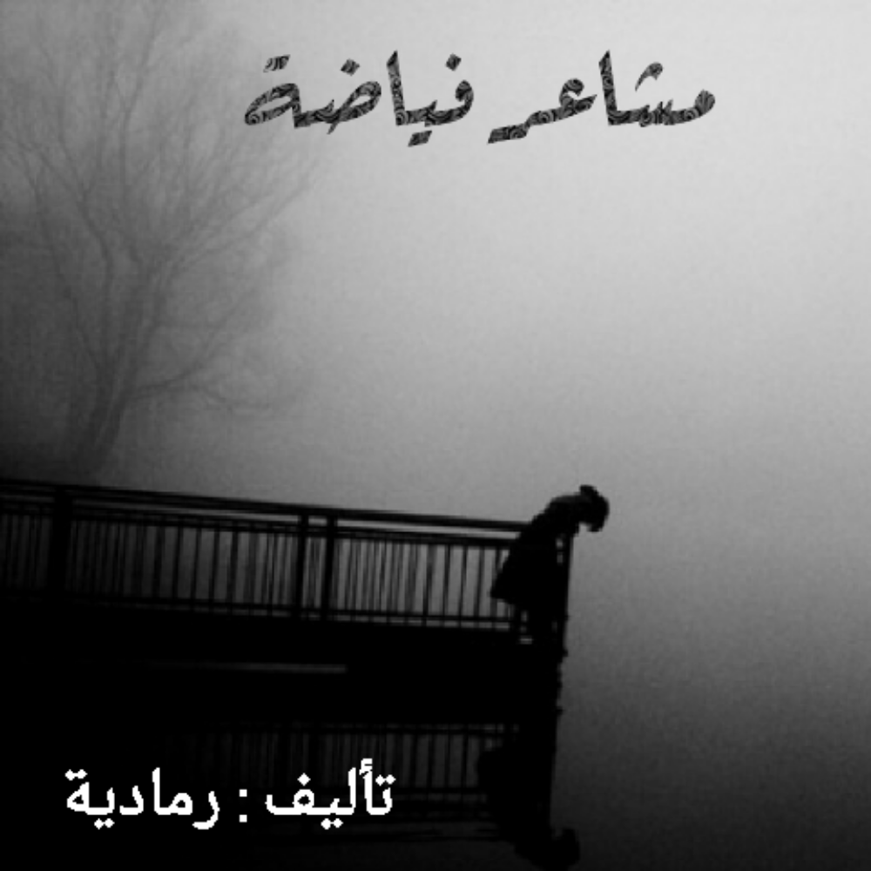
المقدمة:
في هذا الكتاب سأكتب بعضا من الخواطر التي كتبتها بيدي
خواطري:
هي عبارة عن أحاسيس مؤلمة ومشاعر فياضة
نبعت من قلبي وأخرجتها عن طريق الكتابة
سبب تسميتي لهذا الكتاب ب *مشاعر فياضة
أنا لا أكتب عن مشاعري فقط بل اكتب ايضا عن مشاعر الغير
أتحدث فيها عن تجارب قد مررت بها من قبل ولم استطع الافصاح عنها
فأصبحت دفينة بداخلي
مشاعر مؤلمة
فاضت عندما أردت الكتابة عنها
مشاعر ..
قد شعر بها كثير من الناس ولم يعبروا عنها بل أصبحت دفينة بداخلهم
في هذا الكتاب سأخرج المشاعر الدفينة داخل كل شخص يقرأه
وأترك له حرية التكلم والافصاح عنها عن طريق الكتابة !
أتمنى أن ينال إعجابكم.

لمحة بسيطة :
كل يوم أبدأه بأمل جديد فلعلي في يوم من الأيام
سأرجع السعادة لحياة شخص ما أو أن أكون إضافة جميلة في حياة شخص آخر
أستعين بربي وأتوكل عليه مع ابتسامة مليئة بالتفاؤل ومن ثم أمضي
أهتم بدراستي كثيرا فهناك حلم أمامي لابد من تحقيقه
أسير بخطوات ثابته أثق بنفسي كثيرا
فلا يوجد شيء يكسرني مادام ربي معي ويحميني
احترم الجميع وأبتسم لكل شخص أسير بجانبه
في كل يوم بعد انتهاء الحصة اسلم على معلماتي وأتشكرهن على مجهودهن
مع ابتسامة رقيقة فأنا بهذه التصرفات سأعيد الراحة والانشراح لقلوبهن
أقضي أغلب وقتي صامته وأفكر كثيرا
أحب الاستماع للغير وحل مشاكلهم
شخصيتي تتغير تماما عندما أجتمع بصديقاتي
فأنا في الحقيقة :
كثيرة الكلام
كثيرة الضحك
كثيرة الحركة ( مزعجه كثيرا)
مظهري الخارجي يختلف عن شخصيتي تماما
أحب شخصيتي كثيرا - وأحب مساعدتي للغير
أحب ضحكاتي وأحب جميع ما أمتلكه : فأنا قنوعه جدا بما لدي
قصتي ليست قصيرة وليست طويلة ...
لأن ليس لها نهاية مطلقاً ...
سأحكي عن قصتي التي أصبح الجميع يتداولونها
في السابق عندما كنت أبلغ من العمر الثالثة عشر سنة
تعرفت على الكثير من الصديقات
تعلقت بهن جداً كتعلق الأم بابنها ...
كنت سعيدة جداً معهن ...
ظلموني صديقاتي ....
رحــــلوا ... وتركوني للوحدة
وهكذا بدأت ترسم حياتي ..
سعادة ثم لا تلبث قليلاً وتتحول إلى حزن وألم ...
نــعم أنا لست بالفتاة التي تشفقون عليها ..
أنا لست الفتاة التي تعذبت وصبرت ولم تنال شيئاً حتى الآن ...
لماذا اظل حزينة على شيء قد مضى وفات ؟
سأبقى سعيدة حتى لو صفعتني الحياة
ويكفي أن هناك رب لن يخذلني أبداً ...
أما ذكرياتي سأجعلها ذكرى مفرحة لي
لماذا الحزن وأنا أعلم أن جميعهم راحلون ؟
لن أعلق سعادتي بشخص أبداً بعد الآن ..
فجميعهم يعدوننا بالبقاء معنا ثم يختفون فجاه دون أي مبررات
هل سأظل حزينة لغيابهم ؟ هل سأظل أبحث عنهم ؟
هم من اختاروا الرحيل لذا ....
أنا لن أجري خلفهم ( خلف الطيور المهاجرة )
عـــــــــــــــذراً
فأنا لم أصبح الفتاة نفسها ...
نعم تغيرت وسأظل كما أنا ...
فتاة لها كبريائها الخاص ...
لن تنكسر ولن ينكسر كبريائها ...

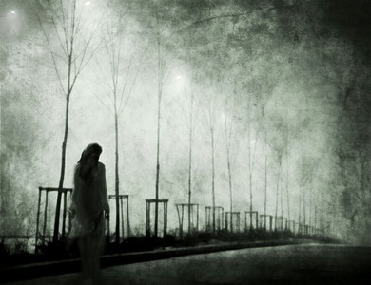

لم أعد تلك الفتاة السعيدة
أصبحت في حزن دائما
ذهبت ذات ليلة إلى حديقة غناء جلست وحيدة حزينة
وبدأت أسترجع ذكريات مضت
ذكريات جعلت مني إنسانة أخرى بعد أن كنت كثيرة الضحك والمرح
أصبحت حزينة تعيسة وحيدة
نظرت إلى هذه الحديقة حتى أرى ألوانها الجميلة
لعلها تخفف عن المي قليلا
ولكن !
ما بال هذه الحديقة !!
أشجارها .. أوراقها ..زهورها سوداء اللون ؟
نظرت باستغراب إليها متسائلة لم لا أرى ألوانها ؟؟
لم لا أرى أشجارها الخضرا ..ثمارها .. وزهورها ذات الألوان الزاهية الجميلة ؟
وهنا أجبت نفسي قائلة :
لأن أحزاني جعلت عيناي لا تبصر الألوان
أحزاني أنستني صوت ضحكاتي وبريق ابتسامتي ...
فأنا في هذه اللحظة أكثر ما أتمناه رؤية ألوان هذه الحديقة كما هي في الواقع
بكيت كثيرا مسحت دموعي وجمعت قوتي راحلة من هذه الحديقة
على أمل أن أعود لها مرة أخرى وأرى ألوانها الجميلة !

لسعة فقد :
في مكان ما ...
شخص يبكي بحرقة وألم ..
لا يستطيع ان يكفكف دموعه كلما تذكر رحيل قطعة من قلبه إلى بارئها
الشخص الذي كان أقرب اليه من نفسه
يتذكر كل لحظة اجتمعوا بها .. ضحكاتهم .. همساتهم
ثم يتوقف عن البكاء متذكرا وصية صديقه
فقد تعاهدا على ان لا يبكي أحدهما على فراق الآخر
فهناك حتما لقاء في الجنة..
ثم يدعوا لصديقه ويتصدق عنه بكل رضا وهكذا تستمر الحياة
بين ألم وفقد يتخلله بعض الرضا
ألم الفقد: هو أشبه بألم النار عندما تحرق جزءا من جسدك
تبقى تتألم بسببها طوال حياتك
نعم تغيرت عند فقدان اقرب الاشخاص لي
نعم اضحك ولكن داخلي قلب يبكي
نعم ابتسم ولكنها ابتسامة مزيفة
نعم ابكي كل يوم بسبب حنيني لذلك الشخص
في كل لحظة أتذكر الايام التي جمعتني به
فهنا كانت ضحكاتنا . وهنا همساتنا
هنا بكينا .. وهناك تخاصمنا ثم عدنا
هو من كان يفهمني .. هو من كان يواسيني .. هو من كان يمسك بيدي عندما أسقط ويرشدني إلى طريق الصواب
لا أنكر انني بحثت عن إنسان يشبهه تماما في تصرفاته
شخصا نقيا من الداخل
لكن جميع من مررت بهم كانوا أشبه بكابوس وقد تخلصت منه بفضل ربي
هناك سؤال يخطر في بالي دائماً ؟
هل سأجد الشخص الذي سيعوضني عن فقدانه ؟
ويعيد إلي روحي التي فقدتها معه ؟
ام ان انتظاري لا جدوى منه ؟
ولــــــــــــكـــــــــــن .... صدقا لن اجد مثل صديقي
ولكنني أوقن تماما بأنه سينتظرني عند باب الجنة حتى ندخلها سويا ونحن نمسك بأيدي بعضنا البعض
حقـــــــــا أوقن ذلك .. رحمك الله يا رفيقي

رماديون :
جميعنا رماديون
عندما نتوحد مع أنفسنا
عندما نكتب عن مشاعرنا ولا نصرح بها لأي شخص
مجروحون ... متألمون.. ضعفاء
صديقة تغيرت ورحلت عندما تعرفت على الغير
وأخرى جسدها مدفون تحت التراب
أصبحنا نكتم مشاعرنا كثيرا !
أصبحنا لا نثق بأحد
الخوف يتملكنا من كل مكان
وتساؤلات كثيرة ربما لم تطرأ على البال
رماديون نحن
عندما تجتمع مشاعرنا المكبوتة ونعجز عن تحملها
فتخرج تلك المشاعر على هيئة بكاء وأنين
وها أنا ذا في هذا الوقت
أجلس في غرفتي وحيدة
النور خافت جدا لكنني أعجز عن النوم
لا شيء حولي غير ورقة وقلم
وها أنا ذا أمسك بقلمي !
وأحاول وصف تلك المشاعر المكبوتة بداخلي
المشاعر التي تألمت وتبلدت بسببها
أريد نسيان أولئك الأشخاص الذين تألمت بسببهم
أريد أن يكون لي أمل جديد
حياة أخرى لنفسي فقط
نعم لا أحد لأحد وأنا سأبقى لنفسي !.

قوة و إصرار :
لماذا عندما نريد نسيان الماضي يعود إلينا ؟
ولماذا لا يرحل عندما نريد نسيانه ؟
نكون أقوياء جدا عندما نقرر مصير حياتنا
ولكن الماضي يضعفنا وأي منا لا يضعفه الماضي عند تذكره ؟
الآن انا فوق السرير احتضن وسادتي بقوة وابكي
فطيوف الماضي تأبى تركي وشأني
اعلم جيدا بأنهم خذلوني وحطموني ولكن حاجتهم إلي بعد مضي أيام أو اسابيع أو شهور تضعفني
ليست لدي القدرة حتى اقسوا عليهم فدموعهم وتوسلاتهم إلي تجعلني أحن و أعود إليهم
أعلم بأن هذه حياتي انا لا أحد غيري
وأنا التي سأخطها بيدي ..
ولكن الماضي لا يمكن نسيانه أبدا
ولكن يمكننا أن نتناساه
لكن بعد تعب وبكاء مرير
هناك سؤال عالق في ذهني ولا يمكنني تجاهله !
هل سأستمر في هذا العذاب ؟
أبدا لن يستمر هذا العذاب طويلا
سأحاول من الآن أن اتناسى الماضي
سأشغل نفسي بالتعرف على أصدقاء أو كتابة بعض الخواطر
سأبدأ من جديد وسأقف مجددا بمساعدة ربي
فالماضي لن يستطيع التغلب علي هذه المرة
سأواجه بكل قوتي وأرفضه
سأكون قوية بفضل ربي
وسأتمكن من تجاهله عندما يعود إلي !

ألم مستمر :
نعم يا أختي
فأنا سأحكي شيء ربما لم تعلمينه من قبل
عندما كنت ابلغ من العمر الثالث عشرة سنة
تعرفت على صديقات اصبحوا جزءا من حياتي
ولكن أتعلمين يا أختي ما الذي فعلوه بي يا أختي ؟؟
ظلموني و تركوني أقاسي ألم الوحدة بمفردي
اختاه مؤلم اليس كذلك ؟
ان تكوني هناك انت في زاوية ودموعك تملأ عينيك
تنظرين بعيدا وتجدين صديقاتك يضحكون مع بعضهن البعض
ولا أحد يبالي بك وبألم يقتلك كل حين
بعد فترة ظهرت الحقيقة وعادوا يريدون مني السماح
عفوت عنهم فأنا لا أحب إظهار قوتي عليهم وهم في مرحلة ضعف وذلة
علمت بعد ذلك ان من كانت لها مكانة عميقة في قلبي
تتكلم علي من خلفي وتطعن في ظهري طعنات وصلت آلامها اعماق قلبي
ولكنها اعتذرت !!
ومضيت معها كأن شيئا لم يكن فطيبتي كانت تتغلب علي دائما !!
بعد مرور سنتين تعرفت على فتاة أخرى
سكنت في أعماق قلبي
الآن تعرفت على غيري ورحلت اشغلوها عني حتى نستني
وأصبحت وحيدة كالسابق
اختي عندما تجديني وحيده ودموعي تملأ عيناي
فقط.
احتضنيني بقوة فانا اتألم
فقدت الثقة بالجميع حتى في نفسي الجميع آلمني
ولكن ..
لازلت اسعد من حولي وأحاول إرجاع الأمل إلى قلوبهم
و ها قد علمتي الآن ما بي
لذلك لا تلومينني عندما أبكي سريعا على شيء تافه
فقلبي لم يعد يتحمل المزيد

ذكريات مضت :

عندما كنت مع عائلتي أقرأ رواية أعجبتني كثيرا تذكرت جميع ما حدث لي في الماضي
نعم بكيت لأن ذكراهم لا تفارق ذاكرتي أبدا
حاولت إخفاء دمعتي عندما سمعت صوت خطوات أحدهم يقترب مني
فأنا لا أريد لأحد أن يعلم بضعفي وحاجتي للبكاء
استبدلت دموعي بابتسامه ثم ضحكات
نعم أتذكر دائما أن الحياة قانونها الدوران
وكما أذاقوني من كأس الخذلان سيأتي ذلك اليوم الذي سيتذوقون فيه من الكأس ذاته
ولــــــــــــكن ...
ما بال قلبي عندما يتألمون يتألم معهم ؟
قلبي !!
لقد خذلوك وجرحوك وانت إلى الآن تتألم لألمهم ؟
قلبي أريدك أن تفهم لم تعد الطيبة تجدي شيئا في هذا الوقت !!
قلبي أرجوك اقسى قليلا فلقد تألمت بسببهم والآن تتألم لألمهم؟!
مالك يا قلبي استيقظ ماذا تنتظر بعد؟
هل تنتظر عودتهم أم إلى جرح جديد ؟.

صدمات متكررة :
اليوم بالذات أدركت بأنني حمقاء
لقد مررت بتجارب كثيرة جعلتني أوقن بأن الجميع كاذبون
الجميع يريدوننا وقت حاجتهم فقط
جميعهم كاذبون !!!
نعم أدركت ذلك ولــــــكـــــن
عندما يتعلق القلب بشخص هنا تكمن المشكلة حيث أنه يصعب عليك إخراجه
أنا ساعدت الكثيرين ليغيروا من أنفسهم ولـــــكــــن الجميع أستغفلني
أمامي شخصية وخلفي شخصية أخرى تماما
في كل مرحلة أمر بها في حياتي أتفاجأ وأنصدم بأقرب الأشخاص لي
نــــعـــــم لا شيء جديد :
أيضا هذه السنة تعلقت بأحدهم ولـــكــــن:
أنا لا أعلم هل هي خذلتني الآن أم قتلني ؟
صدماتي بدأت تتكرر والذي يوجد في يسار صدري قد تعب كثيرا
نعم مللت منهم جميعا ومللت من حياتي أيضا
سحــــقا لك يا أنا ألم تتعلمي من حماقاتك ؟
مررت بتجارب كثيرة ولم تتعلمي منها شيء
بل ظللتِ تكررين أفعالك وها قد كثرت صدماتك يا أنا
نيتي كانت صافية جدا أردت مساعدتهم فقط لكنهم استغفلوني
يا زمن لم تختارني أنا لتلقي الصدمات من أشخاص أسكنتهم قلبي
أنا أعلم بأن هذا قدري وأنا مؤمنة به
لذا أدعوا الله دائما بأن يبعد عني جميع من يريد بي شرا
وها قد أبتعد الجميع !!
عـــذرا لك يــــــــا أنـــــا :
فقد تبريت منك
والآن بدأت حياتي من جديد
والآن سأبدأ صفحة جديدة وسأخطها بيدي
لا أحتاج لأحد أبدا
فيكفي أن خالقي معي

عند فقدان الأمل :

عندما تحدث لنا محن متتالية كل محنة أصعب من الأخرى
هنا يظهر مقدار الصبر الذي يكمن بداخلنا
ولــــــــــــكــــــــن …..
عندما تنتهي حدود الصبر لدينا هنا تكمن المشكلة
وهنا تبدأ أول مرحلة من مراحل فقدان الأمل
نرى هذه الدنيا سوداء مظلمة
لا نرى نورها ولا جمال مناظرها ولا نتذوق حلاوتها
تصبح هذه الدنيا أشبه بكابوس نريد التخلص منه
وننسى قوله تعالى (وبشر الصابرين )
حياتنا أشبه بخيط طويل ورفيع نكون فوقه نحاول المشي عليه لأن امامنا الجنة
وأسفل هذا الخيط أهوال ومصاعب
مع مسيرة طريقنا إلى الجنة على هذا الخيط لابد لنا أن نسقط وتقابلنا مصاعب متتالية
ولـــــكــننا نستطيع التغلب عليها بتوفر صفتان يجب أن تكون بداخل كل منا هي (القوة – الصبر )
هنا نحن لن نبقى على هذا الحال سنحاول الوقوف مجددا حتى نكمل ما بدأنا به
طبعا بتوفيق ومساعدة من الخالق وبتوفر تلك الصفتين نصعد من جديد على هذا الخيط
حتى نكمل سيرنا ونصل إلى الجــــــــنة
نعـــــــــم هكذا هي حياتنا لابد أن تواجهنا مشاكل ومصاعب
و لــــــــــكـــــن نحن من يقرر أن نصبر أو أن نفقد الأمل
والآن إتخذ قرارك أيها القارئ هل تريد إكمال مسيرتك للجنة
أو أن تبقى في المكان ذاته الذي سقطت فيه دون أي تقدم ؟

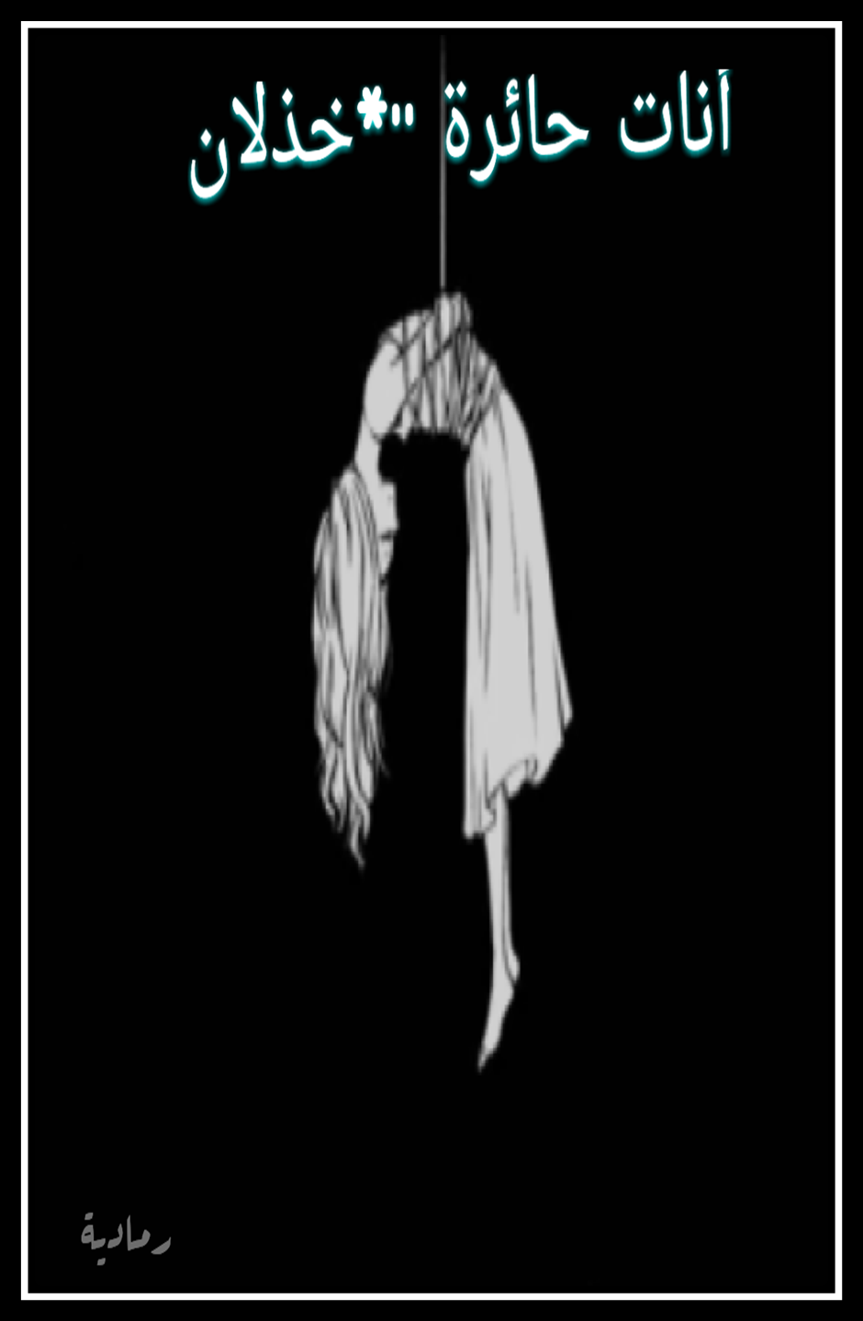
أين أنت يا أنا

أين أنت يا أنا ؟
سؤال أبدأ به خاطرتي هذه
سأتحدث مع تلك الفتاة الموجودة بداخلي
وسأحاول إخراجها من تلك الدوامة !
الدوامة التي يملأها الحزن والألم
الدوامة التي اهلكتها وأهلكتني معها !
أين أنت يا أنا ؟
فأنت منذ فترة طويلة لم تظهري
هل الحزن كبلك داخلي بسلاسل من حديد ؟
أأضعفك حزني أم كسرك ؟
لذلك لم تعودي تقوين على شيء !
أأصبحت مستكنة بداخلي ؟
ولكن لم كل هذا ؟
فقد جعلتيني أصارع نفسي كثيرا
فتارة أحاول الكتابة ولكنني اعجز عن ذلك!
وتارة أريد البكاء!
وتارة أخرى أريد الصراخ عاليا !
كل ذلك حتى أخرجك من سجن حزني وألمي
وحتى أعود كما كنت سابقا!
في كل مرة أحاول فيها الكتابة أتردد عن ذلك
و لا توجد هناك كلمات تعبر عما بداخلي !
وفي كل مرة أُجْرَح فيها يجب علي أن ادوس على قلبي فقط لإرضاء من أحب
* الأن هي أمامي تلك الفتاة التي خذلتني
فقد كانت صديقة ولكن من رماد !
كابرت كثيرا وقد تعبت من ذلك الكبرياء
فأنا في الحقيقة فقدت نفسي عندما رحلت
اقتربت مني حد الإكتفاء ثم رحلت وكأن وجودها كان حلما !
* أين أنت يا أنا ؟
أريدك معي وحولي فأنا احتاجك ضعف حاجتك إلي ،لذلك علينا النهوض من جديد ،علينا أن نواجه كل الصعوبات بقلب جامد .
هل تسمعينني ؟
أجيبيني أرجوك
هل ما زلت موجودة بجانبي أم أخذك الحزن مني في لحظة خاطفة ؟
يالله لا أحتمل صمتك بداخلي ،لا احتمل كل ذلك الهدوء ، لا أحتمل أن أشعر بأنني وحيدة وفارغة ، وبأن الروح التي تركض بأوردتي ليست معي !
هل أنت بداخلي حقا ؟
أم أن الحزن والألم سلبك مني ؟
أجيبيني أرجوك !
ماذا ترين هناك ؟
ماذا ترين في كهف مظلم ورطب ؟
وماذا يتوجب علي أن أفعله حتى أنجح ،حتى أتماثل للشفاء ،للنسيان وللقوة .
لقد أصبحت أعيش بجوف فوضى صارمة ،لا أعلم كيفية الخروج منها .
أنقذيني فأنا أخشى من الوقوع في القاع ، أخشى من عتمته من وحشته وكآبته .
يا الله ما هذا الوجع الذي يعتصرني بقوة !
لذلك يجب علي الوقوف من جديد
أن اواجه جميع الصعوبات بنفسي
يجب علي أن أجبر قلبي حتى أصل لهدفي ، حتى وإن خدشت قلوب أناس أحببتهم ، فأنا لست آسفة على أي خدش في قلوبهم بسببي ، أنا لا اؤذي إلا المخطئون .
الحزن عمود فقري لقلمي :

مازال حزني هو العمود الفقري لقلمي ..
دعني أكتب على سبيل افراغ الذاكرة !
لطالما كنت أعامل الغير كما أريد أن اعامل
اعتدت دائما على العطاء فبدأ الجميع باستغلالي
الم يعتصرني الآن ..
ألم يعتصر قلبي بشدة ..
دعني أعود بذاكرتي إلى الوراء
تقريبا قبل ثلاثة سنوات من الآن ..
كنت طيبة بما يكفي لأسامح أناس خذلوني كثيرا
ولكن كما يقال دائما أن للصبر حدود !
لم أعد أكترث لبقاء أحد أو رحيله
تركت لهم مهمة الحفاظ علي أو التفريط بي !
لم أعد طيبة بما يكفي لأصفح عن أناس تلطخت أيديهم بدمائي !
لم أعد أبكي إذا تألمت ..
لم أعد أعتزل الطعام والتزم الفراش !
أصبحت أنفرد بنفسي كثيرا
أجلس بين كومة من الكتب
أقرأ وأقرأ حتى أنام ثم استيقظ لأنام !
صرت أغضب وأصرخ
ثم أكتب وأكتب حتى تخرج كومة غضبي على هذه الأوراق !
عندما شكوت إليك وجعا سبقتك به إحدى صديقاتي
كنت أعني أن تبقين معي ولا تخذليني
لا أن تجرحيني بنفس الطريقة !
سيحين الوقت الذي لو صادفتك أمامي
أستغرق كثيرا من الوقت حتى أتذكرك
سأصافحك بأطراف أصابعي وأنصرف سريعا قبل أن تنهي حديثك
أغلقت جميع الأبواب التي تؤدي إليك
أغلقت الباب الذي تأتي منه رياحك
ونزعتك من قلبي كما تنزع جذور الأشجار من أراضيها !
أوليس الله لا يغير ما بقوم حتى يغيروا ما بأنفسهم ؟
بعد خذلانك لي قررت أن ارتب حياتي !
فكان لزاما علي أن اتخلص من الأشياء التي تشغل حيزا كبيرا من الفراغ دون جدوى ولا فائدة !
فبدأت بكك !!

تهميش القلب

تجرعت منك الخذلان للمرة الثانية
لم أتعلم من خطئي الاول الذي ارتكبته
لا أعلم ما لذي أشعر به الآن
فقط أني أشعر بخيبة كبيرة جدا
تطرأ على خيالاتي الذكرى تلو الأخرى
أصبحت أوقن بأن الوحدة لها لذة خاصة لا يشعر بها إلا من ذاق ألم الخذلان
تراكمت الآلام وتكدست في قلبي
ولكن لا بأس فالله هو الوحيد الذي يجبر القلوب
لا بد لي أن أحيا حياة جديدة مع أناس جدد
أتناسى ذكريات الماضي وآلامه .
* سأكتب كثيرا بقدر انزعاجي وخذلاني
سأكتب لأن الكتابة هي اليد التي أخذت بيدي عندما أفلتني الجميع
أكتب لأني فقدت صوتي بعد ألم الخذلان الأخير
أكتب لأني لم أعد ثرثارة كالسابق
أكتب لأني تذوقت الخذلان على هيئة جرعات متتالية
أحتاج إلى صفعة تعيد برمجتي وتجعلني أزداد لؤما وأنانية في محيط جاحد كهذا
* أوجعونا بقدر سعادتنا معهم وأكثر
وكأن أفراحنا معهم ديونا يستردونها وجعا وألما
تعلمين جيدا أن في كتاباتي لا أخاطب أحدا سواك
وتعلمين أيضا أني حين أغادر لا ألتفت ورائي وأنغمس في غياب أبدي
وسؤال يخطر على بالك :(هل حقا كانت هنا أم لا )
أولم تؤمني بأني فتاة لا تحني ظهرها في غير صلاتها ؟
لا تخيريني بينك وبين كرامتي !
تهميش القلب( واجب ) في مذهب الكرامة !!

رغبات مجنونة:
في الساعة ٩ مساء
ألقت بدفتر مذكراتها على السرير
نظرت إليه قليلا
تذكرت بعض الذكريات التي حدثت معها سابقا
فقد تحملت الكثير من الآلام
تمنت أمنية واحدة ثم تناولت مذكرتها الصغيرة
وأمسكت بقلم ثم بدأت بالكتابة :
أريد العودة إلى الكتابة
أريد التعبير عما اشعر به الآن
لحظة ضعف وألم تعتصرني
لا أريد أن اشكو لأحد ثم أندم
إنما أريد أن أشكو بثي وحزني إلى الله
مع بكاء مرير يلحقه الكثير من الوجع والألم
ولكن كلما أردت البكاء لا أستطيع ولا أعلم لماذا ؟!
أريد الصراخ عاليا
رغبات مجنونة تتملكني
ولكن لابد لي أن أهدئ من روعي قليلا
لحظة صمت. ..
الساعة التاسعة والنصف مساء
انقضى من الوقت نصف ساعة وهي صامتة فتارة تنظر حولها ،وتارة أخرى تنظر إلى مذكرتها الصغيرة لا تعلم ماذا ستفعل وماذا ستكتب !!
أمسكت بأداة حادة ثم ...
بعد بكاء مرير
الدم يسيل من يدها ،تنظر إلى المرآة قائلة :
إلى متى وأنا أجرح يدي ؟
إلى متى وأنا أتعذب بسبب أيام مضت ؟
وإلى متى سأتحمل هذا الألم ؟
يجب أن أفعل شيء يخرجني من هذه الدوامة
سألجأ إلى ربي فأنا لست بحاجة إلى البشر
فجميعهم راحلون ولن يبقون معي إلى الأبد
ثم أغمضت عينيها وقالت :
ستجدهُم حولكَ كثيرًا ، غريبون بأوجهٍ
تتعجبُ مِنها ، معجبونّ بقوتِك وصَرامتِك
يتحاذقونَ عليكَ مِن كُلِ جِهاتِك حتى الوقت
الذي تُكسر فيهِ ؛ سـ تجدُك بالساحةِ وحيدًا
أنت وكسرُكَ فقط .

غفوة غباء:
أغرمت به بشدة ...
أحبته بجنون ...
لم تكن تعلم بأنه رجل كاذب ومخادع
لم تكن تنتظر منه إلا أن يتقدم لها ويأخذها إلى مكان بعيد
( الأحلام )...
ويالها من أحلام عاشتها معه في الخيال
زواج.. حب .. وأطفال
تمنت أن تنجب له ثمرة حبهما
لا بأس فالحب في بداياته جميلا
وأيضا لابأس بالأحلام
كانت كلماته ترفعها إلى أعالي السماء
ثم لا يلبث حتى يسقطها على الأرض متألمة .. متوجعة .. مكسورة
كانت تصفح عنه كثيرا مع أنه كان شبيها بالرجال لا أكثر
رحل بعيدا دون أن يترك لها أية أخبار
غاب عنها بالسنوات ثم عاد
عاد ولكن بعد ماذا ؟
بعد أن كسر لها قلبها ؟!
تقابلا في مكان كان يجمعهما كثيرا
لم تنظر إليه فقد كرهته بعد غدره ورحيله
+ اقترب منها ثم قال : لقد عدت إليك الآن أنا اعتذر كثيرا .
-- من المؤسف أنك ما زلت تقف أمامي والقذارة تتلبسك !
+ ومن المؤسف أن تخدشي لقائنا الدائخ بارتطام مدوي!
-- لم أتوقع على الإطلاق أن تكون بهذه الجرأة !
ماذا كنت تنتظر مني يا رجل ؟
أن آخذك بين ذراعي وأصفق لك أمام تجمهر الغرباء والعابرين ؟
أم أنفض الغبار عن جميع تلك الذكريات القديمة ؟
فقط لأنك أمامي ولأن الحياة جمعتني بك ؟
أخبرني ما الذي كنت تتوقعه مني ؟
+ لم أكن أتوقع أن فترة غيابي عنك جعلتك بهذه القسوة
اعتذرت إليك وطلبت العفو منك ولكن لا بأس فأنا راحل بلا عودة
-- ارحل
فأخيرا تابت عيناي ولم تعد تريد رؤياك كالسابق
وأخيرا أصبح وجودك وعدمك متشابهين
غفوة غباء عندما فرحت بك !.

وهكذا انتهت علاقتنا !!

هي تغيرت وأهملت ولم تسأل !!
وأنا بادرت بالرحيل بلا عودة
وهكذا انتهت علاقتي بإحدى صديقاتي !!
لم أكن أعلم بأن انتهاء علاقتنا التي دامت لسنوات ستكون بهذه السهولة وبكمية ألم كبيرة !
وماذا عن أولئك الذين كانوا كل شيء بالنسبة لنا ثم بين عشية يوم وضحاها لا نود النظر إليهم !
سبحان من يغير مقامات الأشخاص في قلوبنا من مقام إلى مقام !
في القدم : كنا نستند على أكتاف أصدقائنا نشكو إليهم ألمنا فينصتون إلينا دون تضجر
أما الآن ..
حتى وإن ضاقت بك الدنيا وكثرت آلامك ثم تراكمت
قفي منتصبة وواجهي الأمر بنفسك
فالآن لا أكتاف ولا قلوب صالحة للإستناد عليها
اؤمن تماما بالرحيل المفاجئ الذي يأتي بلا سبب أو عذر
وأؤمن بأصحاب الوجيه المتعددة
وأؤمن تماما بذلك الصديق الذي يحبك وقت حاجته فقط ثم بعد انتهائها يرحل ولا يعترف بك!
لذا يا صديقتي خدري قلبك تماما !
وضاعفي تخدير آلامه حتى تموت
ومن ثم تنفسي بعمق وابتسمي ثم قولي بصوت عالٍ !
لا أحد يستحق !.

هكذا شاء القدر :

تخليت عن عاطفتي ورميت قلبي
لا مجال للعاطفة والطيبة من الآن
جرحت كثيرا .. خذلت كثيرا ..بكيت كثيرا
حتى شل ذلك الإحساس !!
- نظرت حولها !!
لم تجد أحدا بجانبها كل شيء وهكذا شاء القدر :
بعد رحيل صديقتها وبعد أن ذاقت ألم رحيلها
أرادت أن تكتب جميع ما تشعر به
أمسكت ورقة وقلم وبدأت في الكتابة
* وها أنا ذا أمر بمرحلة وجع جديدة
كنت أسعى دائما لإرضاء الآخرين
اتألم لألمهم وأحزن لحزنهم
نسيت نفسي ونسيت سعادتي لأجلهم
تحملت منهم كل شيء حتى أحافظ عليهم
بعد رحيلها عني أصبحت أؤمن بحب الذات
أفضل نفسي على الغير
أهتم بنفسي فقط
أسعد نفسي قبل إسعاد الآخرين
يقودها إلى الفراغ
لم تتحمل ذلك فسقطت دمعة لم تتمالك نفسها فبكت
- ثم تمتمت قائلة :-
كنت أعلم أنهم سيصبحون أصدقاء ذكرياتي
وأنهم مجردون من البقاء !
كنت أعلم تماما أنهم راحلون وسيخلدون في قلوبنا آلاما وأحزانا لا يمكن أن تحصى !!
- ثم أغمضت عينيها وقالت:
كنت أعلم أنني سأقف وحيدة هنا لا أجدهم
ولكن ماذا علي أن أفعل غير الصبر
هكذا شاء القدر أحببت أحدهم فرحل .

الكتمان :

تعودت على الكتمان ومنعت دموعي من السقوط وابتعدت عن الجميع
داخلي يبكي ويأن بصمت
أتألم بصمت .. أبكي بصمت ..وأموت ببطئ !
اعتدت على البكاء قبل النوم
اعتدت على الوحدة واعتدت على الألم
خدرت قلبي وضاعفت تخدير أوجاعه حتى ماتت وذهبت إلى الفناء !
نعم ..
أنا تلك الفتاة التي تبكي مرة عن ألف موقف مزعج
أكتم وأكتم و أكتم !
أبكيها متجمعة بكل إسراف تام !
أنا عدوة نفسي الوحيد !
أنا التي حين تريد أن تنسى تتذكر ، وحينما تريد أن تقوى تضعف !
أتذكر أنني بكيت بعد رحيلها
بكيت ؛ لأني أيقنت أن لا أحد سيهمه أمر دموعي بعد الآن
وفي آخر اليوم سأعود وحيدة إلى سريري لأدفن خيباتي وأنام !.

لكنها على حق !
بعد كل ألم وبعد كل خذلان لا بد لنا من السقوط في الهاوية
ولكن لن نبقى على هذا الحال سنقف من جديد وسننفض عنا غبار ذكرياتهم !
أنا على يقين تام !
أننا سنتجاوزهم ذات يوم بغرابة ونسيان !
فقط علينا أن نؤمن ونوقن برحيلهم ،وأن من غاب لن يعود وإن عاد لن يكون كما كان سابقا،
ويجب علينا أن نبقى أقوياء أمام رحيلهم وإن رحلوا نبدأ حياتنا مع أناس غيرهم فهذه سنة الحياة .
هناك مرحلة عظيمة من الألم ، إن وصلنا إليها لا يؤلمنا بعدها شيء
كنت دائما أشتهي أن ارحل وأترك كل شيء
لا أريد أن أبكي ولا أريد أن أضحك
أريد فقط .. أن أرحل وانغمس في غياب أبدي !
سأرحل بلا عودة
وسأكتب بلا توقف
امرأة شرسة ذات مخالب وأنياب تتضخم في صدري أحيانا !
تقف أمام الجميع وتدفعني خلفها امرأة لا قلب لها ولا ضمير
كل اهتمامها كيف تربح وتكسب ولو على حساب الآخرين !
امرأة تزداد لؤما يوما بعد يوم لا أحبها !!
لكنها على حق!
بعثرة أحاسيس

كلما أردت الإمساك بقلمي وكتابة شيء جديد
ربما أردت الكتابة عن ماض حزين ماض مؤلم
أو مستقبل أحاول بشتى الطرق أن أحققه
يتغلب علي شعور الخوف وتتملكني الحيرة ويدور في ذهني ألف سؤال !
ربما ذلك الحلم لن يتحقق
ربما تتغير حياتي إلى الأسوأ
وماذا بعد ؟
هل أستمر بالكتابة ومحاولة وصف ذلك البركان الخامد داخل قلبي ؟
أم أعتزل الكتابة وأرحل بعيدا ؟
تزاحمت في داخلي أحاديث كثيرة لم اتحدث عنها مع أي شخص كان من كان !
فجعلتها مكبوتة في داخلي
وبين حين وآخر تزداد تلك الآلام وأعجز أنا عن التعبير
إلى متى ؟
إلى متى سأنتظر حلما ليتحقق أو أشخاص يعودون كما كانوا سابقا
لحظة:!!
كيف يعودون ؟!
مشاعرهم لم تكن حقيقية
لبسوا أقنعة الوفاء ليخفوا خلفها غدرا وحقدا و أنانية !!
خدعوا الكثيرين بطيبة قلوبهم الزائفة ومشاعرهم الكاذبة
حتى يصلوا إلى مطلبهم ومبتغاهم!
كنت أسعى دائما لإسعاد الآخرين وقد صادفت مثل هذه الفئات في مجتمعي
لا أنكر أنهم نجحوا في خداعي فهنيئا لهم
ولــكــن..
سأهمس في مسامعهم عدة كلمات :
لن يتمكنوا من خداع خالقهم
فهناك عدل رباني وحق عباده لن يضيع
كلما أتذكر الايام التي جمعتني بأولئك الأشخاص أتألم كثيرا !
كيف وثقت بهم بهذه السهولة ؟
كيف سلمتهم قلبي ؟
وكيف تعلقت بهم؟
وكيف تمكنوا من خداعي ؟
وكيف و كيف و كيف ؟
أسئلة كثيرة لا أجد جوابا لها
ففي البداية أهدوني تلك السعادة التي لا تقدر بثمن
ابتسامتي ضحكاتي كانوا هم سببها
ولـــــــكـــــــن ..
عندما حصلوا على مصلحتهم بدأوا بالهروب والرحيل
حقيقة لا يمكن إنكارها:
لم أنساهم حتى الآن ففي بعض الأوقات يأخذني الحنين إليهم ويمنعني كبريائي
جميعنا دون استثناء :
لا نستطيع نسيان أولئك الأشخاص الذين كانوا سببا في سعادتنا
نستطيع أن نتناسى ونكابر
ولكن عندما تهب علينا عاصفة الذكرى
نسترجع ذكرياتنا معهم وهنا يبدأ دور الحنين في إضعافنا وتشوقنا إلى عودتهم من جديد
هذه هي الحقيقة وكفى كذبا على أنفسنا ...
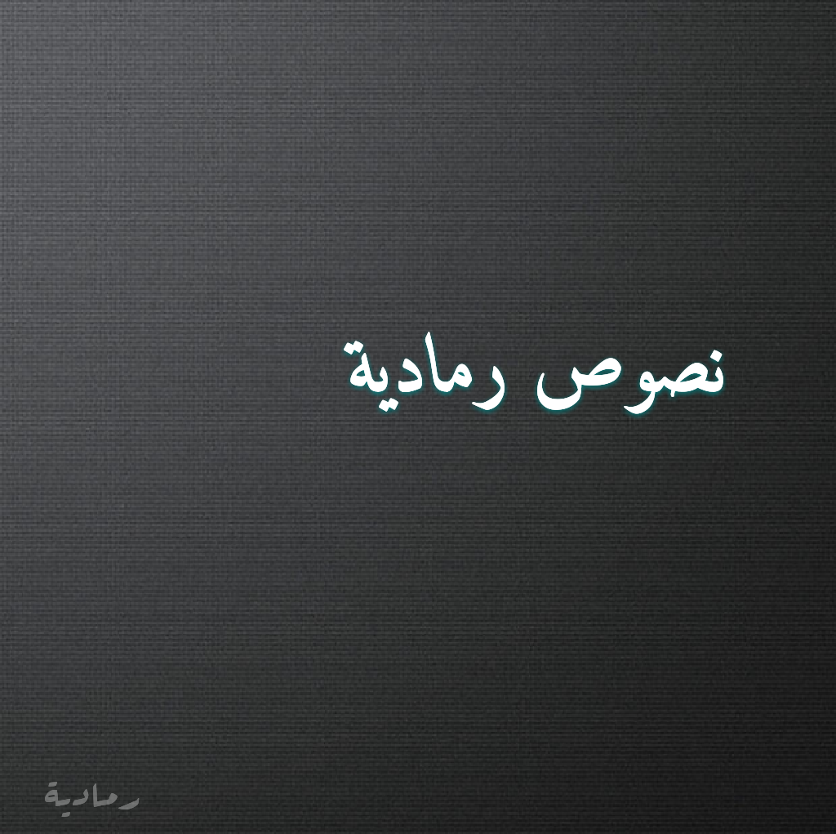
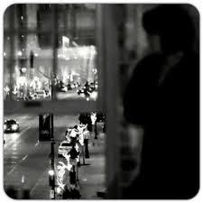

عبارة عن خواطر قصيرة
ولكن بقلة كلماتها
تعبر عن مشاعر وأحاسيس عديدة
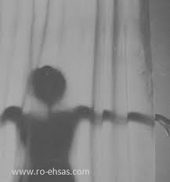

رمادية * ولكن هذا لا يعني أن الحزن تملكني وأنا مرتبطة به
ولكن قسوة الأيام سرقت مني ألوان السعادة
رمادية ^أحب الجلوس بمفردي ومحادثة نفسي كثيرا
ليس لشيء بل لأنها لحظة فخامة بالنسبة لي
رمادية * أملك من الطيبة والحنان ملا يتخيله البشر
ولكنني ....
في قانون الحب وضعت لقلبي خطا أحمر
وقسما أنني سأحطم كل من يحاول تجاوزه.

ما بين ذكريات الماضي أتذكرك انت ِ
حديثنا ’’ همساتنا ’’ ضحكاتنا
... أيام جميلة عشناها سوياً
ولـــــكن ...
أراد القدر سلبها منا ..
جميلتي أنتِ كما أنت لم تتغيري أبداً
وإلى الآن لا احد يتفهمك غيري
عيناكِ ’’ همسك ’’ وبعضاَ من كلماتك
لا انسى أبداً انتِ من تكوني سأبقى بقربك إلى أن أرحل للابد
سأبقى صديقة واخت ...
سأبقى أتمنى لكِ السعادة الأبدية
جميلتي أسعدك الله بقدر ما أسعدتني
كوني بخير عزيزتي وأنتبهي جيداً من ان تغرك الحياة
فأنا حتماً أريد أن نتلاقى في الجنة ...
لا تنسيني أبداً ...
أحـــــــــــبك يـــا رفيقتي
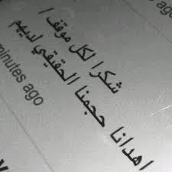
كثيرون هم !!
كثيرون هم الكاذبون
كالعادة يوهموننا بأننا أفضل الأشخاص وأعلاهم مكانة ومنزلة !
ولكن >>
إذا حان وقت الرحلة
تجدهم الأوائل في شراء تذاكر الرحيل
دون أسباب ولا تبريرات يرحلون ويتركوننا بين ألم الفقد وألم الوحدة
هم سعداء في حياتهم
ونحن نبقى نلملم بقايانا طوال حياتنا
ألم .. جرح .. وانكسار
ارادوا أن يخبروننا بطريقتهم أن لا أحد يبقى لأحد
فشكرا لهم !!
كنت أحيا حياة تعيسة
كنت لا أرى أحدا
لا تهمني مكالمة ولا حتى رسائل
كنت اتهرب دائما بالنوم
وحيدة لا أحد بقربي ولم أسمح لأحد أن يقترب مني
ولكن ذات يوم
تغيرت حياتي
لا أعلم كيف حصل ذلك
غير اني أحببت
أعاد إلي شعور الحب من جديد
أعاد الي سعادتي اللي فقدتها مع آخر وجع خذلان أحسست به
جعلني أبصر ألوان السعادة
نعم :!
أحببت ملاكي !!

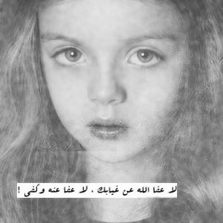

صديقتي ..
لم تسأل عني حتى الآن
كبريائها يمنعها وكبريائي يمنعني عن السؤال !!

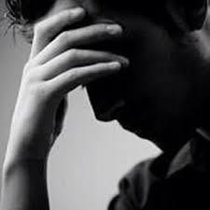
متى يؤنبك ضميرك ؟؟
بين حين وآخر عند تذكر بعض الذكريات وبعض الأخطاء التي ارتكبتها سابقا
ومن هنا ..
يبدأ تأنيب الضمير
شعور مؤلم ..وإحساس صعب
أن لا تنام بسبب ضميرك
وبسبب أخطاء أنت لا تعلم كيف ومتى ارتكبتها ؟!

على هامش الذكرى !
صديقة كانت لي وتين
والآن
أصبحت لا شيء

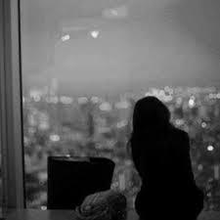
وهناك ..
جرح عميق
لا يمكن أن يبرأ أبدا
وتغيرت صديقتي !!

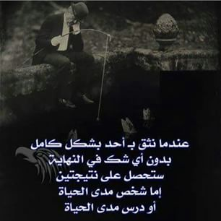
خيبة الأمل :
عندما تمزقك الحياة
وتكثر خيباتها وتستسلم لرياح اليأس
وتبحث عن صديقك الحميم فلا تجده معك

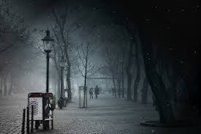

جميعنا رماديون
عندما تذهب سعادتنا
دون ان نفعل شيئا لها غير البكاء على رحيلها
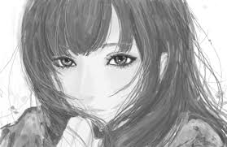

كنت ولا زلت تلك الفتاة الرمادية التي سلبت سعادتها قسوة الأيام
كنت ولا زلت الملم نفسي بسبب أشخاص كانوا الأفضل بالنسبة لي
كنت ولا زلت أبحث عن أشخاص وعدوني بعدم الرحيل ثم رحلوا

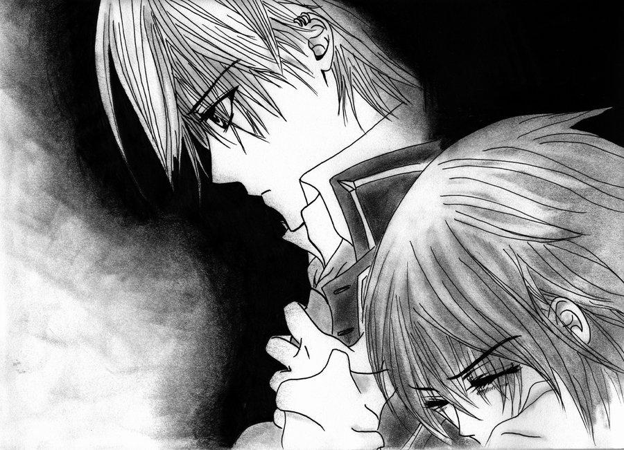

إحداهن ابتعدت عني لأجل غرباء نست ما بيننا في لحظات
آلمتني كثيرا
ولـــــــــكــن
هي أرادت أن تخبرني بطريقتها أن لا أحد يبقى لأحد
فشكرا لها
وجع ألم ثم انكسار بعد أن كانت إحدى أسباب سعادتي
أسعدها الله بقدر ما أوجعتني .

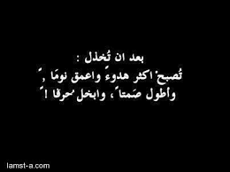

خيبة الأمل :
عنما تبحث في داخلك عن نفسك القديمة
التي فقدتها مع خيبات الأصدقاء فلا تجدها !

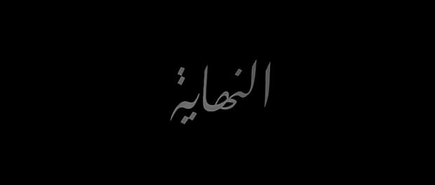
آكتَفيّ إلْى هُنآ ،̵̵̨
شكرَا لمَنْ قَرأ حُروفِيْ وَابتسَمْ .. !
وَعذرًا لمّنْ اصَابتهُمْ حرٌوفِيْ وَجعًا .. !</3 (=|

وانتهيت من حيث ابتدأ الآخرون
23/10/1436
7:25ص

